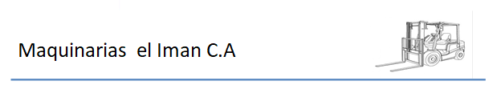

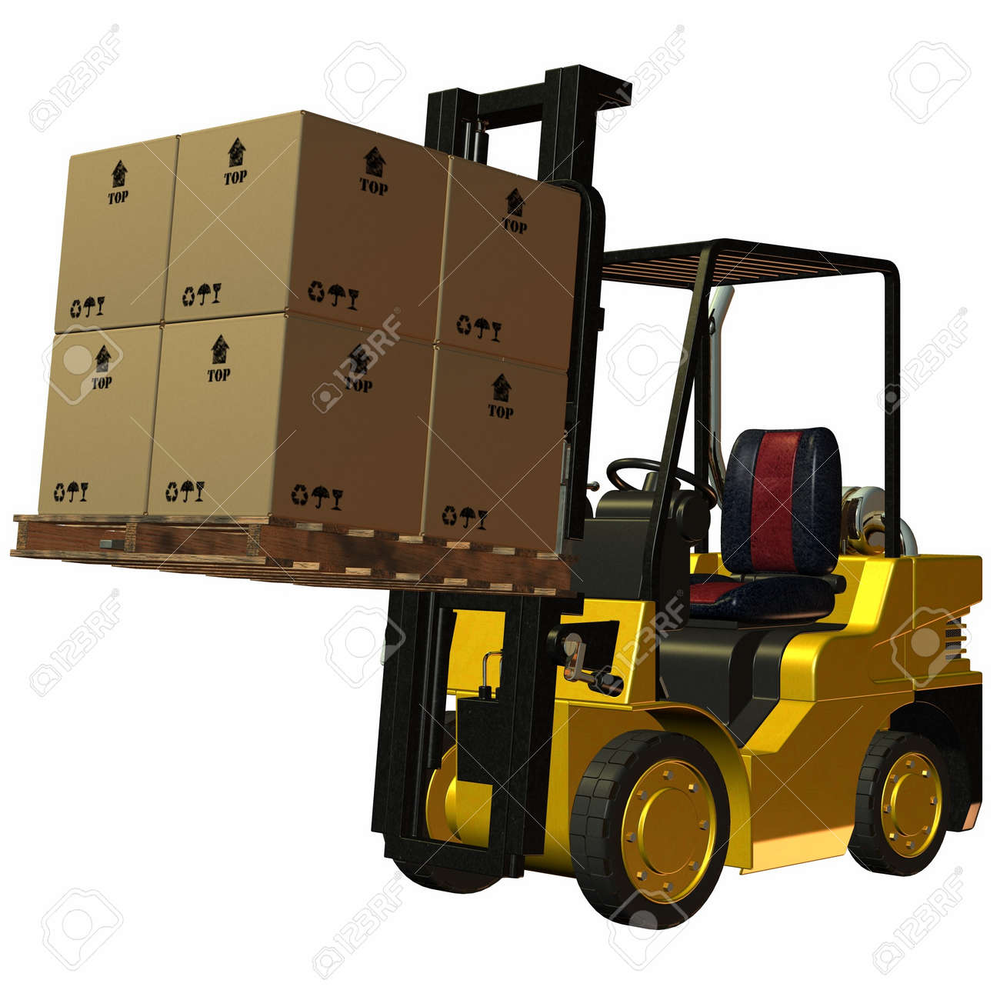

**Barquisimeto, noviembre del 2022**

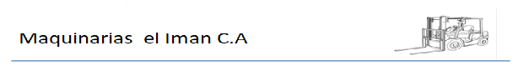



**Venezuela, 2022**





**Formador F.I.E**

**Álvaro Patiño**

**Contenido**

|  |  |
| --- | --- |
|  | Pág. |
| Introducción …………………………………………………………………………….  Objetivo General ………………………………………………………………………  Montacargas…………………………………………………………………………….  Equipo de Protección para el Operador ………………………………………………  Extensión del respaldo de la carga …………………………………………………  Techo protector………………………………………………………………………  Cinturón de seguridad………………………………………………………………...  Placa de características………………………………………………………………….  Manipulación de un nuevo montacargas……………………………………………….  Inspección diaria………………………………………………………………………..  Partes del montacargas …………………………………………………………………  Estabilidad de la carga y del montacargas……………………………………………...  Centro de gravedad ……………………………………………………………………..  Margen de la estabilidad………………………………………………………………  Tabla de centros de carga y de capacidades……………………………………………  Precaución……………………………………………………………………………...  Carga y seguridad de operación………………………………………………………...  Altura para circular con carga ………………………………………………………..  Levantamiento de la carga ……………………………………………………………  Apilamiento…………………………………………………………………………..  Requisito para operar montacargas ……………………………………………………..  Medidas de seguridad …………………………………………………………………  Velocidad de manejo seguro ……………………………………………………………  No se permiten pasajeros……………………………………………………………….  Manejo dentro de almacenes…………………………………………………………..  Manejo de pendiente ……………………………………………………………………  La dirección de manejo del montacargas ………………………………………………  Entrar en almacenes …………………………………………………………………….  Ruta para circular ……………………………………………………………………….  Circulación en lugares abiertos …………………………………………………………  Volcamiento del montacargas………………………………………………………….  Actividades inadecuadas………………………………………………………………..  Circulación en pendiente……………………………………………………………….  Frenando el equipo ……………………………………………………………………  Estacionamientos……………………………………………………………………….  Conclusión……………………………………………………………………………  Bibliografía……………………………………………………………………………..  Glosario………………………………………………………………………………...  Anexos………………………………………………………………………………… | 05  06  08  09  09  09  09  10  10  11  12  13  14  14  14  15  16  16  17  18  19  19  19  20  21  21  21  22  24  24  24  25  28  28  33  34  35  36  38 |

**Introducción**

La revolución industrial trajo consigo una creciente producción de bienes y servicios facilitando la vida cotidiana a una gran cantidad de personas. Esta creciente demanda de bienes lleva a las empresas a producir más en menor tiempo. Originando grandes cantidades de productos que necesitaban moverse de un lugar a otro en menor tiempo, dado que las personas en el movimiento de estas cargas eran incapaces de trasportar a la velocidad que exigía al mercado, se crean maquinarias que permiten mover cargas llamándolas montacargas.

Los primeros montacargas consistían de plataformas unidas a unos cables que levantaban grandes cantidades de peso. El primer prototipo de montacargas fue creado por Waterman en 1851. Este modelo inspiró a Otis a inventar el ascensor, un elevador con un sistema dentado, que permitía amortiguar la caída del mismo en caso de que se cortara su cable.

El siguiente manual busca la capacitación técnica en el manejo seguro de un montacargas. Brindando pautas claras y puntuales que guían al operador una visión clara en el manejo de una máquina herramienta como el montacargas. EL operador se instruirá en la historia del montacargas, centro de gravedad, centro de carga, forma de estacionar el equipo, técnicas para apilamiento y el levantamiento y descarga de cargas seguro, equipo de protección personal, señalizaciones de paso de peatones como del montacargas etc.

Se brindará imágenes didácticas que ayudan a entender situaciones en las que un operador pudiera estar en riesgo para que luego las pueda evitar, sin la necesidad de invertir horas leyendo un manual complicado. Las imágenes son claras y coloridas para sólo resaltar el producto a tratar y permitir al alumno captar el máximo del programa educativo en este manual.

Se entregarán un título de manejo seguro de montacargas. Este título le permite al operador un aval a la hora de su desempeño dentro la empresa permitiéndole mejoras económicas y calificación de pacto laboral. También el título es una herramienta que el operador podrá usar para buscar un trabajo si no cuenta con ello, permitiendo demostrar que es un personal calificado en el manejo seguro de montacargas según la norma Covenin 3188-2000 que son las que legislan en Venezuela..

**Objetivo General**

Proporcionar información sobre la operación segura del montacargas, la forma que funciona, así como el cumplimiento de las normas legales vigentes manteniendo la seguridad en el área de trabajo, evitando daños materiales y económicos tomando en consideración las normas Covenin.



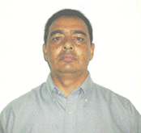

De forma incondicional,

Amo la tecnología, porque avanza cada día

Y me obliga a investigar.

Midonio Zambrano

**MONTACARGAS**

Es una máquina herramienta que se utiliza para el levantamiento de carga. Se excluyen las máquinas agrícolas y las que se usan para el transporte de personas. Empleado para el movimiento de suministros, materiales o productos terminados, el cual es accionado por un motor eléctrico o de combustión interna. Es una poderosa herramienta que permite que una persona pueda levantar y colocar con precisión cargas grandes y pesadas con poco esfuerzo.

El primer prototipo de montacargas fue creado por Waterman en 1851. Se trataba de una plataforma unida a un cable. Este modelo inspiró a Otis a inventar el ascensor, un elevador con un sistema dentado, que permitía amortiguar la caída del mismo en caso de que se cortara su cable. Creando un punto de partida para otros diseños de máquinas motorizadas para el levantamiento de carga.

Los montacargas pueden ser de combustión interna que pueden ser Dual: Gas y Gasolina, con un interruptor se selecciona la modalidad de trabajo. La combustión interna a Diesel trabaja independiente, genera más contamínate. Los Montacargas eléctricos poseen un uso más especializado por no generar emisiones de gases. Pero los limita el sistema de carga de batería DC que tienen un periodo carga de 4 horas como promedios dependiendo del equipo.

**EQUIPO DE PROTECCION PARA EL OPERADOR**

**Extensión del Respaldo de la Carga**

Se instala para evitar que las partes sueltas de la carga puedan caerse hacia el operador. Debe ser lo suficientemente alto, con aberturas pequeñas y material resistente. La altura no debe quitar la visibilidad al operador. No se debe retirar la extensión del respaldo de la carga ya que puede ocasionar lesiones al operador y a las partes móviles del montacargas.

**Techo Protector**

Tiene el propósito de ofrecer una protección razonable para el operador contra la caída de objetos, pero no puede protegerlo contra todos los golpes posibles. Por lo tanto, deberá tenerse en consideración un substituto con buen criterio y cuidado para la manipulación de las cargas. No extraiga el protector del techo. Sobre el techo no debe colocarse objetos. Si cubre debe permitir la visibilidad al operador.

**Cinturón de Seguridad**

Permite al operador mantenerse en el asiento si se presenta un choque o volcamiento del montacargas. Además el operador se mantiene dentro centro del montacargas evitando que saque el cuerpo o manos a la hora de conducir. El cinturón evita posturas inadecuadas que se convierten en repetitivas, como girar las espalda, cuello u hombro.

**Placa de Características**

La capacidad del montacargas, según está equipado, deberá mostrarse en la placa de características. Si la placa de características del montacargas ya tiene un valor nominal para equipo de manipulación de carga especial, también se indicará. Si la placa de características del montacargas no muestra capacidad, o si el equipo del montacargas no corresponde con el que se indica en la placa se características, no opere el montacargas.

No efectúe adiciones ni modificaciones en el montacargas. Los cambios en el montacargas, los neumáticos o en su equipo pueden producir cambios en la capacidad de elevación. La capacidad nominal del montacargas debe ser como se estipula en la placa de características. Las etiquetas de seguridad y otras placas de características permiten al operador las fortalezas y limitaciones del Montacargas.

Lea estas etiquetas antes de empezar a trabajar, y asegúrese de comprender bien los detalles para poder operar el montacargas con seguridad y sin accidentes. El peso que puede manipular, la altura de la torre, accesorios adicionales que vienen especificados en la placa, son vitales conocerlos. Si la etiqueta ya no es legible, o si se ha despegado, reemplácela siempre por otra nueva. No manipule un Montacargas si no tiene la placa característica.

**Manipulación de un nuevo montacargas**

Antes de recibir un montacargas que no haya manejado, se ha de realizar una inspección del equipo. Sin embargo, se requerirá cierta cantidad de tiempo en realizar el rodaje completo del montacargas. Un rodaje cuidadoso del nuevo montacargas le ayudará a conseguir una operación exenta de problemas durante mucho tiempo. Evite la operación a altas velocidades, y mantenga la carga del 70 al 80 % de la carga nominal.

**Inspección Diaria**

Preste atención a los pernos, tuercas y juntas de conductos hidráulicos. Si encuentra alguna floja, no use el montacargas y notifique a su supervisor. Se recomienda que un personal calificado apriete la parte aflojada. Tómese el tiempo necesario para entrenarse en la utilización del montacargas antes de comenzar la operación a escala completa. Incluso después de haberse acostumbrado a su manipulación.

Aunque el montacargas tenga las mismas especificaciones que otro, cada montacargas tiene sus propias características en términos de los frenos, aceleradores, y dispositivos de carga. Pruebe siempre el montacargas antes de empezar a utilizarlo. Tenga especialmente cuidado en probar los frenos antes de empezar.

**PARTE DEL MONTACARGA**

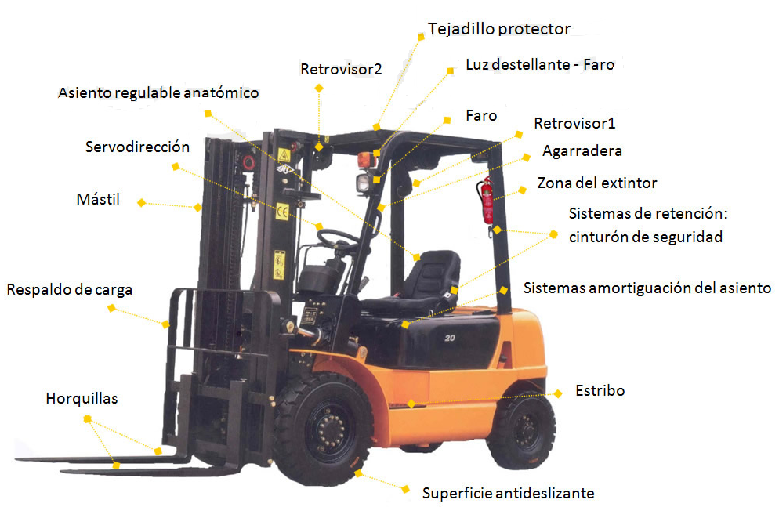

**ESTRUCTURA Y ESTABILIDAD DEL MONTACARGAS**

**Estabilidad de la Carga y del Montacargas**

La estabilidad del montacargas es como la del columpio, donde la carga apilada y la carga de los neumáticos traseros se equilibran mientras los neumáticos delanteros funcionan como punto de soporte del columpio. Si el centro de la carga que a pila está alejado de los neumáticos delanteros, la carga se puede caer. Por lo tanto, tenga cuidado siempre apilarla hacia el centro. Si se apila una carga que excede el equilibrio, se perderá la seguridad.

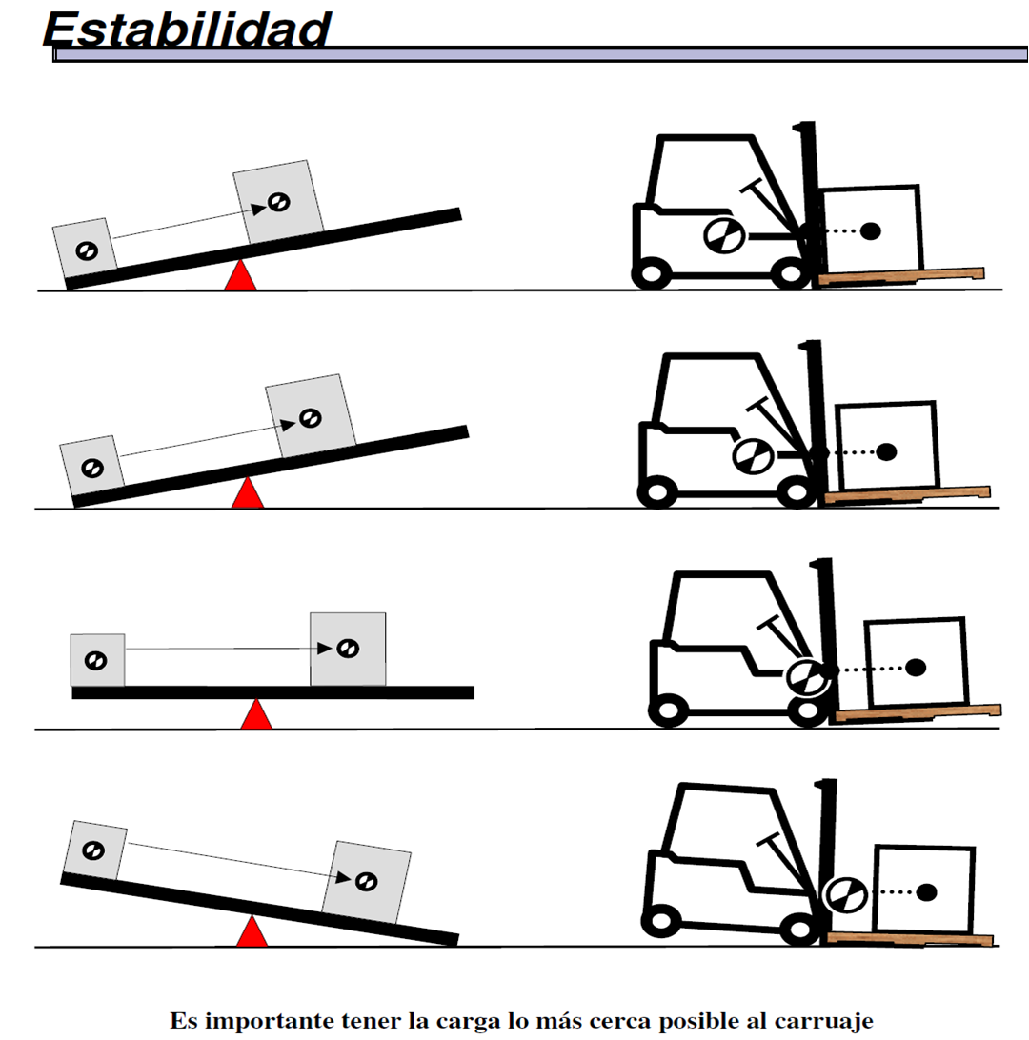

Es importante tener la carga lo más cerca posible al carruaje.

**Centro de gravedad**

La estabilidad del montacargas se determina mediante la posición del centro de gravedad combinado del centro de gravedad del montacargas y el centro de gravedad de la carga. Cuando no hay carga, sólo se empleará el centro de gravedad del montacargas, y cuando se haya apilado carga, se empleará el centro de gravedad combinado del montacargas y de la carga. El centro de gravedad de la carga cambiará según el mástil esté inclinado hacia delante o atrás, y si se sube o baja el mástil, por lo que también cambiará el centro de gravedad combinado.

**Margen de la estabilidad**

Para que el montacargas esté estabilizado, la posición del centro de gravedad combinado deberá estar dentro del margen de estabilidad creado por el punto de contacto con el suelo de los neumáticos delanteros izquierdo y derecho y los puntos del pasador de la suspensión de las ruedas traseras. Si la posición del centro de gravedad combinado se desplaza hacia delante del eje de impulsión, el montacargas se inclinará hacia delante. Si la posición del centro de gravedad combinado se desplaza afuera del margen de estabilidad, el montacargas se inclinara hacia ese lado.

**Tabla de Centros de Carga y de Capacidades**

La capacidad del montacargas se muestra en la placa de características. La capacidad se indica en términos de peso y de centro de carga. El peso se especifica en kilogramos. El centro de carga se especifica en milímetros. La capacidad es la carga máxima que puede manipular el montacargas. Esta carga debe pesar menos que el peso máximo para el centro de carga indicado en la placa de características. El centro de carga de una carga se determina por la ubicación de su centro de gravedad. El centro de carga se mide desde la superficie frontal de las horquillas, o superficie de la carga de un aditamento, hasta el centro de gravedad de la carga. Se asume también que la ubicación del centro de gravedad en la dirección vertical no es mayor que la dimensión horizontal especificada.

**Precaución**

El operador deberá saber si una carga está o no dentro de la capacidad del montacargas antes de manipular la carga. Si se levanta una carga que excede la capacidad de carga indicada en la tabla de capacidades de carga, las ruedas traseras pueden levantarse del suelo durante la marca, y podría no funcionar el volante de dirección, creándose un estado muy peligroso. El peligro de inclinación también aumentaría, por lo que deberá observarse siempre la carga permisible cuando se apile.

**CARGA Y SEGURIDAD DE OPERACIÓN**

**Altura para Circular con Carga**

Levante la carga sólo hasta la altura del respaldo de carga, y no transporte la carga cuando sea más alta que el respaldo de carga. Retenga la carga poniéndola contra el respaldo y luego levante la horquilla del suelo de 10 a 20 cm. Luego, incline el mástil hacia atrás tanto como sea posible. No ponga un contrapeso en la parte trasera del montacargas para incrementar la capacidad de carga. No circule, gire ni incline nunca las horquillas mientras la carga esté elevada, porque causaría inestabilidad de la carga y el montacargas podría volcar.

**Toma de la carga**

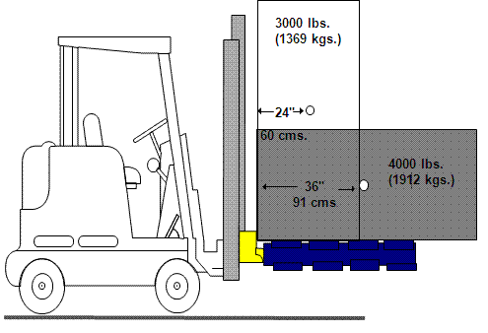

**Levantamiento de la Carga**

Acérquese lentamente a la carga que deba transportarse. Pare por completo el montacargas delante de la carga. Incline el mástil a la posición vertical, y situé el montacargas recto con respecto a la carga. Confirme la posición de inserción de la horquilla, y avance lentamente, e inserte las horquillas por completo. Mantenga las horquillas paralelas con la bandeja de carga, e insértelas hasta el final teniendo cuidado de no rascar la bandeja de carga. No opere el montacargas mientras la horquilla esté inclinada hacia delante. No inserte las horquillas con fuerza en la bandeja de carga. Levante la carga de 5 a 10 cm, y compruebe que la carga quede estable y esté uniformemente distribuida.

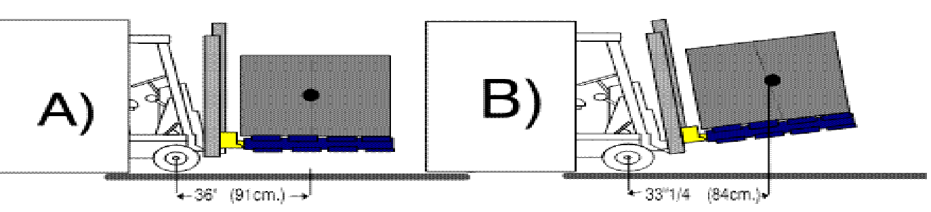

**Apilamiento**

Acérquese lentamente a la carga y Pare por completo el montacargas. Cuando apile en estantes, tenga cuidado para no golpear la carga. Evite desinclinar la carga cuando esta levantada figura C y D. Incline la horquilla hacia la posición vertical, y elévela hasta una posición que sea un poco más alta que el lugar donde deba depositarse la carga. Confirme la posición de apilamiento y baje gradualmente las horquillas. Extraiga gradualmente las horquillas para no mover la carga.

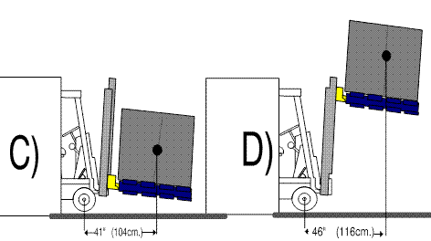

**Requisito para operar montacargas**

Sólo podrán operar el montacargas los operadores que han sido adecuadamente adiestrados para operar el montacargas. Póngase ropa adecuada de trabajo y accesorios de protección. Póngase ropa que tenga puños y cuello bien cerrados. Póngase siempre calzado de seguridad y cascos de protección. Tómese tiempo suficiente para acordar la forma de realizar el trabajo antes de empezar. Comente el plan de trabajo con el encargado del trabajo antes de empezar a trabajar, y siga siempre el plan de trabajo.

**Medidas de Seguridad**

Si se encuentra alguna anormalidad, póngase inmediatamente en contacto con el encargado. No opere el montacargas hasta haber realizado las reparaciones necesarias. Si se encuentra alguna anormalidad, póngase inmediatamente en contacto con el encargado. No opere el montacargas hasta haber realizado las reparaciones necesarias. No emplee el montacargas para trabajos para los que no está diseñado el montacargas. No emplee el montacargas para abrir y cerrar puertas de ferrocarriles o almacenes. No emplee el montacargas para empujar a otros montacargas. No ate una cuerda metálica a la horquilla para suspender objetos. No emplee el montacargas para remolcar, utilizando el pasador de acoplamiento.

**Velocidad de Manejo seguro**

Ajuste un límite de velocidad de seguridad para cuando tenga carga, y para cuando el montacargas esté vacío, y tenga en cuenta el entorno de trabajo. Durante la marcha nosupere la velocidad de 10 Km. Observe las reglas del sitio de trabajo, y opere el montacargas con seguridad. La circulación del montacargas cerca al paso de peatones debe bajar la velocidad para prevenir arrollar una persona o la carga se caiga por accidente y obstaculice el paso en caso de emergencia.

**No se permiten Pasajeros**

El montacargas está fabricado sólo para una persona, el operador. Es peligroso que suba cualquier otra persona en las horquillas, techo, pesa o en cualquier otro lugar del montacargas dado que no fue diseñado para trasporte de personas sino de carga. Está prohibido el trasportar pasajero jalando carretas o plataformas móviles.

**Actividades Inseguras**

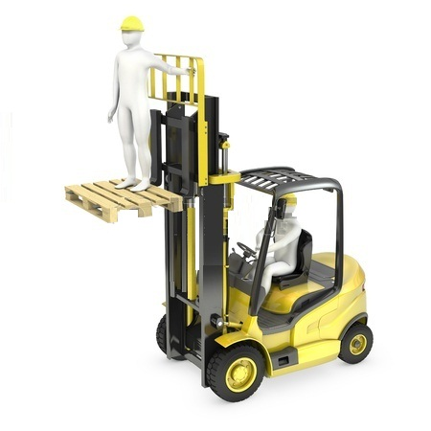

**Manejando Dentro de Almacenes**

Asigne una guía en lugares estrechos y opere con seguridad. Cuando asigne una guía, asegúrese de predeterminar las señales que deben utilizarse. El operador deberá seguir las señales dadas por las guías Si se obstruye la visión, pare enseguida, y confirme la seguridad a la izquierda y derecha antes de proseguir no saque la cabeza por fuera del montacargas si está en movimiento. Cuando circule por la noche, es muy fácil equivocarse con la distancia de los objetos y niveles del piso. Emplee las luces delantera y trasera y otros medios de iluminación, y tenga cuidado con las personas y obstáculos de contorno.

**Manejo de Pendiente**

Cuando circule por una pendiente mientras transporta carga, hágalo hacia delante al subir y en marcha atrás al bajar la pendiente. No circule nunca a través de una pendiente, en sentido horizontal, ni cambie el sentido de la marcha en una pendiente, porque el montacargas podría volcarse. Las ruedas motrices del montacargas son las traseras, por lo que para efectuar un giro, que es el al revés de lo que se hace con automóviles normales de pasajeros siendo un Angulo más cerrado.

**La dirección de manejo del Montacargas**

Las ruedas motrices del montacargas son las traseras, por lo que para efectuar un giro, acerque el lado interior a la curva, que es el al revés de lo que se hace con automóviles normales de pasajeros. Lo que permite hacer ángulos de cruce más cerrado.

**Entrar en Almacenes**

Tenga cuidado con la altura de la parte superior del montacargas cuando entre o salga de edificios (por ejemplo, almacenes), para que no choque el montacargas. Si lleva carga maneje solo cuando la carga este a 10 cm del suelo y maneje de reversa si lleva carga si se cae no la arrolla, y no pierde la visibilidad del entorno de marcha.

**No circule si lleva carga en altura**

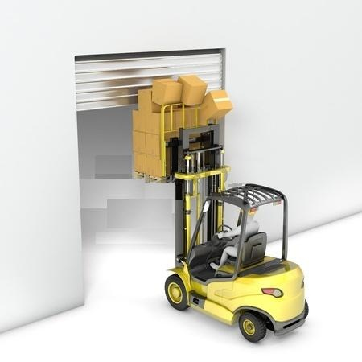

**No circule si la carga está levantada más 20 cm**

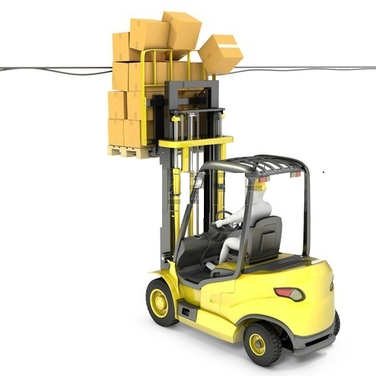

**RUTA PARA CIRCULAR**

No pise objetos tales como tozos de madera esparcidos por el suelo. De lo contrario podría ocasionar desplazamientos de la carga o pérdida del control del operador. Mantenga una distancia segura de los bordes de los andenes, rampas, plataformas y otras superficies de trabajo similares. Tenga cuidado con los “coletazos”. Recuerde que cuando marche hacia delante y gire el volante de dirección para apartar el montacargas de un borde de andén, la parte trasera oscilará hacia el borde. Esta acción puede causar la caída del andén del montacargas. Confirme la resistencia del piso.

**Circulación en lugares abiertos**

Tenga cuidado con el equilibrio de la carga, y trabaje siempre con la carga a poca altura. Cuando efectué giros confirme la seguridad del alrededor, y trabaje lentamente para evitar los desplazamientos inseguros. Si hay cableados en altura se recomienda trabajar con un ayudante que indique su posición. No circule de frente si lleva carga es el punto con menos visibilidad.

**Volcamiento del Montacargas**

Si el montacargas se cae del andén, no salte fuera. Aparece firmente del volante de dirección, fije los pies e inclínese hacia delante apartándose del punto de impacto. La circulación por superficies resbaladizas puede causar resbalamiento del montacargas. Si hay que pasar por tales tipos de pisos, hágalo lentamente. No circule por pisos débiles ni por pisos que no estén preparados para maniobras con montacargas. No gire en pendientes.

**Actividades inadecuadas**

No circule llevando una carga excesiva que haga flotar las ruedas traseras o levanta las delanteras. No efectúe acrobacias en el montacargas. No emplee la punta de las horquillas como palanca para levantar cargas pesadas ni empuje cargas con la punta de las horquillas, y no emplee el cilindro de inclinación para tirar de una carga. Ten cuidado con el centro de la gravedad de la carga para evitar cargas excéntricas. Si existe la posibilidad de caída o desmoronamiento de la carga, tome medidas para evitarlo, tales como cuerdas (fijadoras). El trabajador encargado de la carga no deberá subirse a la horquilla para retener la carga durante la marcha. No ponga cargas inestables. No circule con las horquillas a una altura superior de 30 cm del piso, y no circule nunca ni efectúe giros con las horquillas en posición vertical o inclinada hacia delante.

**No Salte del Montacargas si Presenta un Volcamiento**

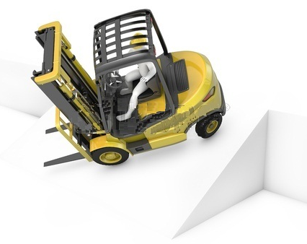

**No Hacer Acrobacias en el Montacargas**

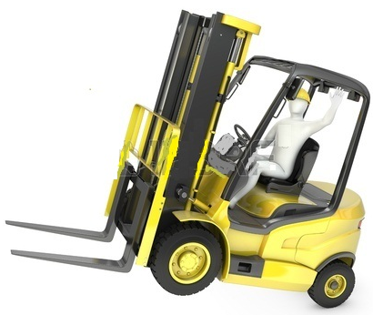

**Circulación en Pendiente**

Antes de desplazarse hacia atrás, incline las horquillas hacia atrás por completo y confirme que la carga esté segura. Circule con cuidado cuando lo haga en marcha atrás. Para mejorar la visibilidad con cargas grandes, circule con la carga de frente. Pero mantenga siempre una visibilidad adecuada en la dirección de avance. Evite manejar como se muestra en la figura, la manera adecuada es de reversa lo que mantiene a la carga hacia el montacargas y permite la visión del camino. Normalmente, la dirección de la marcha se determina por el lado que el operador tiene mejor visibilidad. Si el montacargas debe circular en un sentido en el que la visibilidad no está obstruida, será necesario que le ayude otra persona. Si lleva carga en una pendiente hágalo con la carga de frente y en retroceso.

**Frenando el Equipo**

No avance súbitamente o frene repentinamente, ni efectúe giros súbitos. Si se aplican súbitamente los frenos durante la circulación de avance, la carga puede caerse y volcar el montacargas. La distancia de parada aumentará cuando se baje una pendiente o sobre pisos mojados. Deje siempre más espacio libre para frenar. No ponga las manos ni los pies en los travesaños del mástil. Podría cortarse las manos si bajara el mástil mientras usted tiene la mano encima. Antes de cargar o descargar un montacargas, confirme que se hayan aplicado los frenos de estacionamiento del montacargas y que se hayan puesto tacos en las ruedas y no estén personas por la parte ciega del montacargas toque la corneta para alertar su paso.

Algunos montacargas tienen espejos para poder ver a los lados y observar así el área de oscilación trasera. Estos espejos sirven de ayuda al conductor, pero no son espejos para circular y no deben utilizarse en casos tales como ir en marcha atrás. Mire siempre en la dirección de desplazamiento para evitar daños en objetos o heridas a alguna persona. El montacargas puede inclinarse hacia delante cuando se eleva la carga. La inclinación hacia delante suele ocurrir con mayor posibilidad cuando se inclina el mástil hacia delante, al frenar cuando se circula hacia delante o al acelerar en marcha atrás.

Si el montacargas vuelca, no salte fuera retenga firmemente el volante de dirección, fije los pies, e inclínese el lado opuesto del punto del impacto. No manipule la carga si hay alguna parte floja o si está por encima del respaldo de carga o si alguna parte de la carga está a punto de caerse.

**Asegure la Carga**

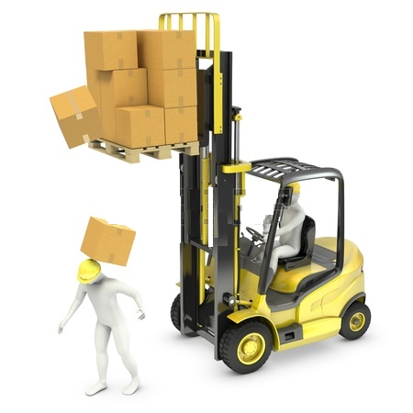

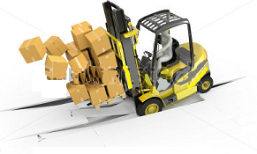

**CONDUCCIÓN CON CARGA**

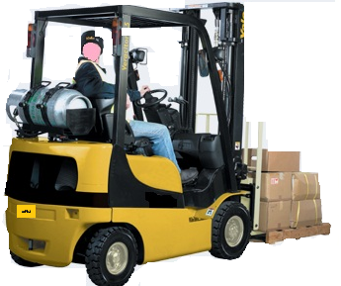

Manténgase usted y todos los demás apartados del mecanismo de elevación

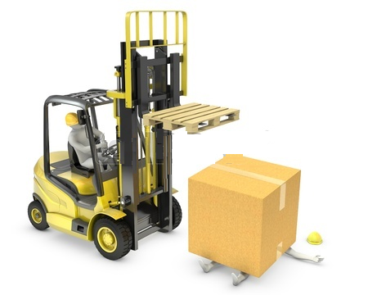

No permita nunca que nadie se ponga debajo ni encima de las horquillas. No ponga NUNCA las manos, brazos, cabeza o piernas por el mástil ni cerca del soporte móvil o de las cadenas de elevación. Esta advertencia no sólo se aplica al operador, sino también al ayudante. El ayudante no deberá acercarse a la carga ni al almacenamiento de elevación mientras el operador está intentando manipular. La carga. El mecanismo de elevación tiene partes móviles que holguras reducidas que pueden ocasionar heridas graves.

**Estacionamientos**

Cuando se aleje del montacargas, realice siempre lo siguiente. Estacione en un lugar seguro donde no obstruya los otros trabajos. Baje las horquillas hasta que las puntas toquen el suelo, aplique los frenos de estacionamiento. Ponga la palanca de cambios en la posición de punto muerto, gire el interruptor de la llave a la posición “OFF”, y extraiga la llave. Cuando el estacionamiento en una pendiente sea inevitable, ponga siempre tacos de madera o cuñas especiales en las ruedas.

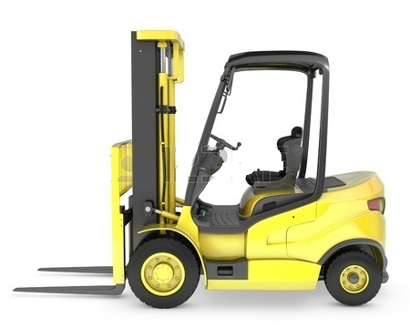

### CONCLUSION

Un montacargas es una poderosa herramienta cuando se utilizan por un operador bien capacitado, ofreciendo la máxima eficiencia en el traslado de materiales, reduciendo el riesgo de lesiones físicas al eliminar la necesidad de levantar artículos con el esfuerzo humano. Los Montacargas deben ser conducidos exclusivamente por personal capacitado y autorizado por la empresa. El correcto uso de estos equipos contribuye a la salud laboral dentro de la empresa.

Debemos siempre leer el manual de instrucciones y cumplir con las normas de seguridad establecida en el uso montacargas dentro de la empresa. El manejo de un montacargas se transforma en un oficio especializado, lo que otorga al montacargista un estatus en el campo laboral y mejora su calidad de sueldo y vida. La capacitación y el deseo de mejorar dentro de este oficio de manejo seguro y responsable del montacargas aumentan la productividad de la empresa.

El montacargista que maneja las normas de señalización le brinda una herramienta de protección a la hora de conducir Montacargas. Las señalizaciones que indican el paso de montacargas, paso de peatón, máximo de velocidad. Como otras señalizaciones son vitales dentro de una empresa que posea un Montacargas para el manejo seguro y responsable. La fatiga física y mental es una de la causa más común de accidentes al conducir con cargas lo que se recuerda que siempre debe reconocer y tomar las medidas necesarias para no conducir en ese estado desgaste físico y mental.

**Bibliografía**

Información escrita

http://www.manejodefensivo.com.ve/indexCurso.php?...SEGURIDAD%20PA...

http://www.manejodefensivo.com.ve/imagPresentacion/2.pps

http://www.manejodefensivo.com.ve/indexCurso.php?...Curso%20de%20segur...

http://www.sencamer.gob.ve/sencamer/normas/2248-87.pdf

http://www.es.ritchiewiki.com/wikies/index.php/Montacargas

http://www.proseguridad.com.ve/seguridad-laboral/normas-generales/

http://es.wikipedia.org/wiki/Carretilla_elevadora

Señalización

http://www.construalianza.com/.../contactUs.asp?...Señalización...Montacargas...

http://www.medicinalaboraldevenezuela.com.ve/.../montacargas/187%202%20...

http://www.sereinca.net/.../Covenin_3680_2001_Sistema_optico_de_senalizaci...

Videos

http://www.youtube.com/watch?v=6TkBHjvabKY

http://www.youtube.com/watch?v=BvvPgM4juqM

http://www.youtube.com/watch?v=omscqavHIBI

prevencionseguridadysaludlaboral.blogspot.com/.../seguridad-con-los-m...

**Glosario**

Montacargas**:** Máquina que se utiliza para levantar cargas y apilarlas moverlas de un lugar a otro.

Operador Montacarguistas. Persona que se capacita y autoriza para el manejo de montacargas.

Cargas: Todo aquello lo que requiere ser levantado o movido.

Racks: Estante que se utiliza para guardar materia prima o objetos que van a hacer desplazado a otro lugar.

Oquillas o uñas: barras metálica de considerable rigidez para levantar las cargas.

Torre: Sistema mecánico varios cuerpos de elevación que se usan para levantar la carga.

Lever: son las palancas de elevación de los recursos hidráulicos.

Parrilla: sistema que protege al operador de que se caiga la carga hacia él.

Stackers: Apiladores.

Gasolina Forklift Truck: Carretilla elevadora a gasolina.

LPG (Liquefied Petroleum Gas) Forklift Truck: Carretilla elevadora a gas.

Diésel Forklift Truck: Carretilla elevadora a diésel.

Conteiner Handler: Manipulador de contenedores.

Empty Conteiner Handler: Manipulador de contenedores vacíos.

Conteiner Stacker: Apilador de contenedores.

Container Reach Stacker: Apilador telescópico de contenedores.

Counterbalanced: Contrapesada.

Counterbalanced Lift Trucks: Carretillas elevadoras contrapesadas.

Electric Counterbalanced Truck: Carretilla contrapesada eléctrica.

Sit-Down Counterbalanced Truck: Carretilla contrapesada con operador sentado.

Stand-Up Counterbalanced Truck: Carretilla contrapesada con operador de pie.

Cushion Tire: Ruedas macizas.

Cushion Tire Truck: Carretilla con ruedas macizas.

Electric Lift Trucks: Carretillas elevadoras eléctrica.

Electric Forklift: Carretilla elevadora eléctrica.

Electric Forklift Truck: Montacargas eléctrico.

Heavy Duty Forklift Truck: Carretilla elevadora para servicio pesado.

Lift: Elevar, levantar, alzar.

Lift Truck: Carretilla elevadora.

Lifting Capability: Capacidad de elevación.

Motorized Hand Truck: Carretilla mecánicas de mano.

Narrow Aisle: Pasillo estrecho.

Base Plate: Placa base, placa de soporte.

Basket: Canasta.

Battery: Batería.

Beam: Viga.

Bearing: Cojinete, rodamiento, rolinera.

Filter: Filtro.

Fire: Fuego.

Fire Alarm: Alarma de incendio, alarma de fuego.

Fire Extinguisher: Extintor de incendios, extinguidor.

Fixed: Fijo.

Fixed Cranes: Grúas fijas.

Tower Crane: Grúa torre.

Self-erecting Crane: Grúa automontante.

Telescopic Crane: Grúa telescópica.

Fixed Ladder: Escalera fija.

Flame: Llama.

Flammable: Inflamable.

Flange: Brida.

Flat: Plano.

Pedal: Pedal.

Peen Hammer: Martillo de bola.

Pillar: Pilar, puntal, soporte, columna.

Pillow Block: Chumacera.

Pin, Pins: Pin, pasador, clavija, aguja.

Pin Bore: Orificio del pasador.

Pipe: Tubo, tubería.

Pulley, Pulleys: Polea, poleas.

Pump: Bomba.

Quick Release Pin: Pasador de liberación rápida.

Quick-release: Liberación rápida.

**A N E X O S**

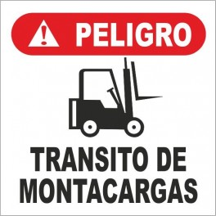

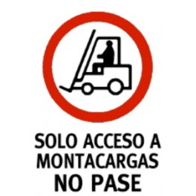

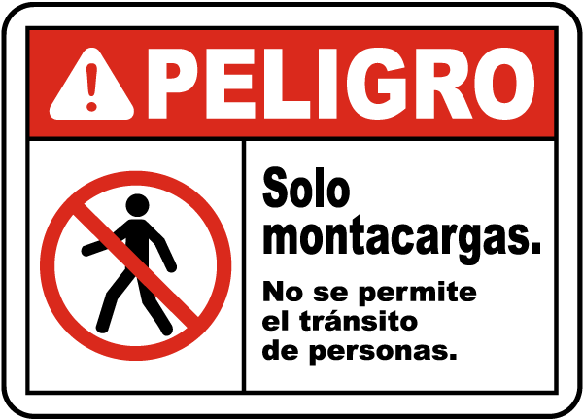

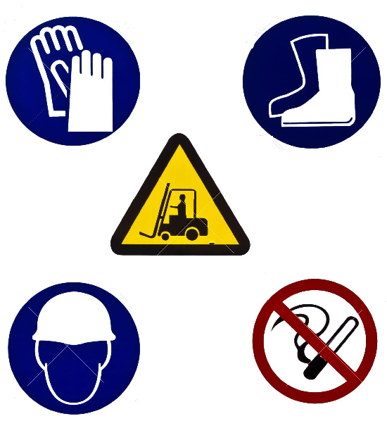

**CURSO: CONDUCCIÓN Y SEGURIDAD DEL MONTACARGAS**

**Instructor: Álvaro Patiño**

**Fecha: _______________________**

**ASISTENCIA**

|  |  |  |  |  |  |  |  |
| --- | --- | --- | --- | --- | --- | --- | --- |
| **Nº** | **Nombre y Apellido** | **C.I.** | **Lunes** | **Martes** | **Miércoles** | **Jueves** | **Viernes** |
|  |  |  |  |  |  |  |  |
|  |  |  |  |  |  |  |  |
|  |  |  |  |  |  |  |  |
|  |  |  |  |  |  |  |  |
|  |  |  |  |  |  |  |  |
|  |  |  |  |  |  |  |  |
|  |  |  |  |  |  |  |  |
|  |  |  |  |  |  |  |  |
|  |  |  |  |  |  |  |  |
|  |  |  |  |  |  |  |  |
|  |  |  |  |  |  |  |  |
|  |  |  |  |  |  |  |  |
|  |  |  |  |  |  |  |  |
|  |  |  |  |  |  |  |  |
|  |  |  |  |  |  |  |  |
|  |  |  |  |  |  |  |  |
|  |  |  |  |  |  |  |  |
|  |  |  |  |  |  |  |  |
|  |  |  |  |  |  |  |  |
|  |  |  |  |  |  |  |  |

**CURSO: CONDUCCIÓN Y SEGURIDAD DEL MONTACARGAS**

**Instructor: Álvaro Patiño**

**EVALUACIÓN**

|  |  |  |  |  |  |  |  |  |  |
| --- | --- | --- | --- | --- | --- | --- | --- | --- | --- |
| **Nº** | **Nombre y Apellido** | **C.I.** | **Partes del Montacargas**  **10%** | **Centro de Gravedad 20%** | **Requisitos de Operación Montacargas 10%** | **Medidas de Seguridad 30%** | **Actividades de Riesgo 15%** | **Levantamiento de Carga 15%** | **Total** |
|  |  |  |  |  |  |  |  |  |  |
|  |  |  |  |  |  |  |  |  |  |
|  |  |  |  |  |  |  |  |  |  |
|  |  |  |  |  |  |  |  |  |  |
|  |  |  |  |  |  |  |  |  |  |
|  |  |  |  |  |  |  |  |  |  |
|  |  |  |  |  |  |  |  |  |  |
|  |  |  |  |  |  |  |  |  |  |
|  |  |  |  |  |  |  |  |  |  |
|  |  |  |  |  |  |  |  |  |  |
|  |  |  |  |  |  |  |  |  |  |
|  |  |  |  |  |  |  |  |  |  |
|  |  |  |  |  |  |  |  |  |  |
|  |  |  |  |  |  |  |  |  |  |
|  |  |  |  |  |  |  |  |  |  |
|  |  |  |  |  |  |  |  |  |  |
|  |  |  |  |  |  |  |  |  |  |